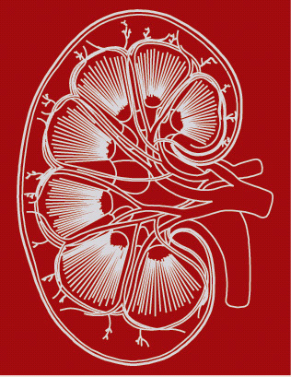
MAGYAR
NEPHROLOGIAI XXVI. NAGYGYŰLÉSE
TÁRSASÁG 2009. szeptember 17-19. Siófok, Hotel Azúr

ELŐADÁS BEJELENTŐ LAP

Beérkezési határidő: 2009. július 1.

1. ELŐADÓ SZERZŐ ADATAI

Név:Prof.Dr.

Munkahely:
Cím:
Irányítószám: Város:

Utca:

Telefon:

E-mail: @

Főtéma, amelyhez csatlakozni kíván:

2. PREZENTÁCIÓ FORMÁJA előadás poszter bármelyik

3. A SZÜKSÉGES AUDIO-VIZUÁLIS ESZKÖZÖK
PC, projector: Video (VHS):
(Számítógépet abban az esetben tudunk biztosítani, amennyiben az előadás PowerPoint és Windows XP programban készült.)

4. TECHNIKAI ÚTMUTATÓ
- Kérjük, hogy az absztraktot számítógéppel készítse el! Több szerző esetén húzza alá az előadó szerzőt.
- Betűnagyság: 12 pontos, Betűtípus: Times New Roman.
- Az absztrakt mérete: A/5 lap nagyság, minden margó szélessége: 1,5 cm.
- Az absztrakt változatlan formában jelenik meg, ezért kérjük, hibátlan szöveget adjon meg!
- Absztraktot csak E-mail-en megküldve fogadunk el.

5. TARTALMI ÚTMUTATÓ
A cím rövid, az absztrakt tartalmát kifejező legyen.
Eredeti kutatásokat tartalmazó absztrakt az alábbiak szerint tagolódjék: előzmény; hipotézis; alkalmazott módszerek; kísérleti csoportok; statisztikailag értékelt eredmények; következtetés.
Összefoglaló esetén: a felvetett legfőbb kérdéseket és a legfontosabb megállapításokat, illetve azok általános jelentőségét írja meg.
Az absztrakt tartalmazhat táblázatot, de képeket nem.
Magyarázat nélküli rövidítések csak abban az esetben elfogadhatóak, ha azok az általános tankönyvben is használatosak (pl. EKG, GFR, EM).
Helyesírás az MTA ajánlása szerint.

6. BEKÜLDÉS
Előadás bejelentése:
1. a bejelentő lapot nyomtatott betűkkel, pontosan kitöltve a következő címre lehet visszaküldeni: Fax: 06 1 383-7918
2. a bejelentő lapon kért adatok megküldhetőek az absztrakttal együtt E-mailen. A bejelentő lap formátumának megtartása nem szükséges, de minden kért információt kérünk megadni.
Az absztraktot az alábbi címre kérjük beküldeni: szalma.marta@motesz.hu
Beérkezési határidő: 2009. július 1.
Kérjük a beküldési határidő pontos betartását, mert a késve érkező előadás jelentkezéseket a Tudományos Bizottság nem tudja figyelembe venni.

7. Döntés:
Az absztraktok elfogadásáról, vagy esetleg elutasításáról, az előadások poszter bemutatásra való átsorolásáról a Nagygyűlés Tudományos Bizottsága dönt. Erről az értesítést a megadott E-mail címre küldjük meg a tudományos program véglegesítését követően.

Dátum:............................................... Aláírás:...........................................................

8. MINTA

Nagy László, Kiss János
Semmelweis Egyetem ÁOK I. sz. Belgyógyászati Klinika

Szövődmények a dialízis kezelés…….

A vesebetegek..………

